【精品推荐】

微信聊天时如何礼貌地结束聊天？

（医工谢宗凤推荐，2017年6月23日）

推荐理由：微信是我们日常使用的聊天工具之一，是和别人沟通交流的一种桥梁。它不止普及在年轻人之中，越来越多的中老年人也加了使用的大军中。那么你在使用微信中是怎么结束聊天的呢？平时的话可能有时候你正在跟一个不算太熟的人聊事情，差不多要结束了，自己还有别的事情要忙，对方却还在兴致勃勃地想要跟你继续聊，是不是觉得突然打断他的兴致很不礼貌又不得不结束对话呢？这篇文章告诉你将告诉你微信聊天时如何礼貌地结束聊天。



你们微信聊天是怎么结束的？

两位分别来自宾夕法尼亚大学和纽约州立大学帕切斯学院的心理学家，Stuart Albert和Suzanne Kessler，曾做过一个公式——社交结束用语一般由几部分组成：谈话内容小结，理由，积极影响，持续性和祝愿。

举个例子：嗯，你的意思是我应该做自己想做的事情（谈话内容小结），但是很抱歉，我现在必须把剩下的工作完成（理由），希望我们以后能多聊聊（持续性），祝你有个好心情（祝愿）！

但是，这样的研究也忽略了一个事实：其实不是每个对话都是双方互道结束语的，也有可能单方结束。

比如说，在对方说得正起劲的时候，你突然切断对话，这属于比较粗暴的结束方式。也有一些无效的沟通，比如我们的购物APP给你发的推荐信息，还有快递物流的更新信息，我们都不会去回复。而比较礼貌的结束方式，则是一种委婉的暗示，比如说，希望我们有更多的时间可以多交流。

而在微信上的聊天就显得随意得多，我们不会按照死板的方法说“我们的聊天很愉快，谢谢你”，而是会采用一些比较灵活的方式：

比如说，下次再聊，发一个很Q的表情，或者推荐一些资讯……方法多样又有趣。不过话说，有时候聊天太随意，会给人一种敷衍的感觉。



1）别人说什么，你都甩表情包

虽说使用表情包没有什么错，但是这样会显得人很漫不经心，特别是对方在正儿八经地说事情的时候，就会不理解你表情的含义。

虽然说表情包会显得人有亲和力，能增加聊天的趣味性，但是你也不想想，有些蜜汁微笑一放到正经场合，会是什么样的蜜汁尴尬。

当然，如果和你谈事情的人也是个不知所云的人，你们完全可以斗图的。但我认为，表情包的使用还是要看场合。

2）别人说什么，你都只回复“嗯”“嗯嗯”或者“呵呵”

前面两个都还好，但是“呵呵”就可以被理解成千千万万种意思：你是认为我说的话很搞笑还是认为我很搞笑呢？

收到一连串的“嗯”“嗯嗯”“呵呵”是一种什么心情呢？别人该不该继续和你聊天呢？既敷衍又尴尬。

3）别人说什么，明明你在线，却很长时间都不回复

这种长时间不回复会让人摸不着头脑，或者等到对方直接问“你在看消息吗？”的时候才作出简单的回复。

我忽然不知如何解释这样的聊天方式，或者说这样算不上是聊天，是一个话很多的人在对一个不感兴趣的人说一堆自认为很重要但是别人不关心的事，既不礼貌又没有意义。

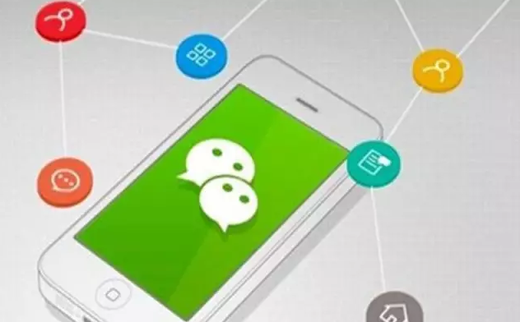

如今，微信也不单是一个聊天工具，在工作场合使用微信的人群也特别多。

由于工作的严肃性，我们在使用微信的时候，还是应该注意说话的礼貌用语，尤其是在结束一段聊天的时候。那我们怎么礼貌地结束聊天呢？下面是我的一些拙见，仅供参考。

1）给出积极的评论

你可以感谢对方愿意花时间和你聊天，对方也能意会到，你不想继续聊了。如果你必须腾出时间去做要紧事，不妨直说。

2）回到聊天的最初目的

聊天最自然的方式就是，聊着聊着就聊回了话题本身。几乎每一段谈话都会有一个目的，不管是工作上的事，还是兴趣爱好。

这个时候你可以对彼此的谈话做一小结，说一些类似于“关于XX事情，你的建议很不错，我会尝试的”之类的话，表明对话已经达到目的，可以关闭聊天窗口了。

3）用一个自然的过渡，也就是一个可以让你结束聊天的理由

比如说，手机没有电了，流量超标了，到饭点了……只要不会显得太突兀都可以。

（紧接下页）



4）等对方不再说话的时候结束聊天

有种情况是，因为自身原因，对方说着说着就没有下文了，撤不回也不能继续，整个对话陷入了迟缓的状态中。

这个时候你可以自己找理由离开，给对方一个台阶下，比如可以这样说：和你聊天很愉快，但是不得不到此为止，我得去处理一件重要的事情……

5）面对无法清晰表达观点的聊友，你要抓住停顿，帮助他回到重点

有些朋友是不会表达自己的，这种不会表达，不是一句话不说，而是一直说一直说但是没有个重点。

比如说，本来你们的目的是约在某个地方吃饭，但是对方说完吃的又说电影，说完电影又聊游戏，聊完游戏又聊八卦，话题很多但是漫无边际。

我相信大家都不希望没完没了地浪费时间，对待这种情况的一个办法是：抓住空隙，替他说出重点，然后就可以找借口离开了。

6）如果谈话时间太长，你可以直接表达结束聊天的意愿

比如说：这都不知不觉聊到了晚上十一点半了，是时候休息了，明天还得上班呢，不好意思啊，我们下次再聊……不管你是不是真的想休息，这样模糊的借口也是对方不好拒绝的。

（紧接下页）



最后，我认为，有礼貌地结束一段对话，并不是一味地迁就对方，而是在愉快聊天的基础上，让对方明白，聊天到此为止。

在学会愉快聊天这件事情上，需要学习和积累。情商可以不高，但是不能丢失最基本的礼貌。

（推荐者注：本文来自微信公众号人民日报2017年6月17日，作者：迎刃）

（注：学校关工网站刊发时间：2017年6月26日）